

คำนำ

รายงานการดำเนินโครงการตามแผนปฏิบัติการประจำปีการศึกษา 2568 จัดทำขึ้นเพื่อสรุปผลการดำเนินงานตามแผนปฏิบัติการประจำปีของสถานศึกษา โดยมุ่งเน้นการสร้างความร่วมมือระหว่างโรงเรียนกับชุมชน ทั้งในด้านการให้และรับบริการ รวมถึงงานประชาสัมพันธ์เพื่อเผยแพร่ความรู้ ข่าวสาร ข้อมูล และผลงานต่าง ๆ ของโรงเรียนให้ผู้ปกครองและชุมชนได้รับทราบ
การดำเนินงานในครั้งนี้มีวัตถุประสงค์สำคัญ ได้แก่ เพื่อให้ชุมชนได้มีส่วนร่วมในการจัดการศึกษา จัดประชุมผู้ปกครองและคณะกรรมการสถานศึกษาขั้นพื้นฐาน สร้างเครือข่ายผู้ปกครองสำหรับการประสานความร่วมมือในการพัฒนาสถานศึกษา และเพื่อประชาสัมพันธ์ข้อมูลข่าวสารผ่านช่องทางที่หลากหลาย รายงานฉบับนี้ได้รวบรวมผลการดำเนินงาน การวิเคราะห์ผลตามตัวชี้วัดความสำเร็จของโครงการ แบบสรุปความพึงพอใจของผู้เข้าร่วมกิจกรรม ตลอดจนหลักฐานที่เกี่ยวข้อง
ทั้งนี้ รายงานฉบับนี้จะเป็นข้อมูลสำคัญในการสะท้อนผลการดำเนินงาน เพื่อนำไปสู่การปรับปรุงและพัฒนาการส่งเสริมความสัมพันธ์ระหว่างโรงเรียนและชุมชนให้มีประสิทธิภาพยิ่งขึ้นในปีการศึกษาต่อไป

นายอนันตชัย เพ็ชรรี่
ผู้รับผิดชอบโครงการ
31 มีนาคม 2569
สารบัญ

เรื่อง หน้า
บันทึกข้อความรายงานผลการดำเนินโครงการ 3
แบบรายงานการดำเนินโครงการ 4
ภาคผนวก 11
- ประมวลภาพการดำเนินงาน
- แบบประเมินความพึงพอใจ

บันทึกข้อความ

ส่วนราชการ โรงเรียนบ้านคลองมดแดง สำนักงานเขตพื้นที่การศึกษาประถมศึกษากำแพงเพชร เขต 2
ที่ ศธ.04024.137/บค002/2569 วันที่ 26 มีนาคม 2569
เรื่อง รายงานการดำเนินงานโครงการส่งเสริมความสัมพันธ์ชุมชน ประจำปีการศึกษา 2568

เรียน ผู้อำนวยการโรงเรียนบ้านคลองมดแดง

ข้าพเจ้า นายอนันตชัย เพ็ชรรี่ ตำแหน่ง ครู ได้รับมอบหมายให้เป็นประธานคณะกรรมการดำเนินงานโครงการส่งเสริมความสัมพันธ์ชุมชน ตามแผนปฏิบัติการประจำปีการศึกษา 2568 เพื่อดำเนินโครงการให้เป็นไปตามวัตถุประสงค์ของโครงการคือ
- เพื่อให้ชุมชนได้มีส่วนร่วมในการจัดการศึกษาและการพัฒนาของโรงเรียน
- เพื่อจัดประชุมผู้ปกครอง และคณะกรรมการสถานศึกษาขั้นพื้นฐาน โดยทางโรงเรียนนำเสนอความรู้แนวคิดที่จะเป็นประโยชน์ต่อการจัดการศึกษา รวมทั้งเป็นเวทีแลกเปลี่ยนความคิดเห็น
- เพื่อสร้างเครือข่ายผู้ปกครอง สำหรับการประสานความร่วมมือระหว่างบ้านและโรงเรียน
- เพื่อประชาสัมพันธ์ข้อมูล ข่าวสาร กิจกรรม ผ่านช่องทางการสื่อสารที่หลากหลายและทันสมัย
โดยมีระยะเวลาการดำเนินงานตลอดปีการศึกษา 2568 (พฤษภาคม 2568 ถึง 31 มีนาคม 2569) และได้รับการจัดสรรงบประมาณดำเนินงานทั้งสิ้น 500 บาท
จึงเรียนมาเพื่อโปรดทราบ

ลงชื่อ
( นายอนันตชัย เพ็ชรรี่ )
ผู้รายงาน

ความคิดเห็นผู้อำนวยการ
.................................................................................................................................................................................
................................................................................................................................................................................. .................................................................................................................................................................................

ลงชื่อ
( นายปรัชญา ปรางค์ชัยภูมิ)
ผู้อำนวยการโรงเรียนบ้านคลองมดแดง

แบบรายงานผลการปฏิบัติงานตามโครงการสารสนเทศโรงเรียน
กลุ่มบริหารงานทั่วไป
โรงเรียนบ้านคลองมดแดง อำเภอคลองลาน จังหวัดกำแพงเพชร
สังกัด สพป.กำแพงเพชร เขต 2
***********************************
1. ชื่อโครงการ ส่งเสริมความสัมพันธ์ชุมชน
2. ระยะเวลาการปฏิบัติงานตามโครงการ พฤษภาคม 2568 – 31 มีนาคม 2569
3. ขั้นตอนและรายละเอียดของการปฏิบัติงานตามโครงการ (ตามจริง)
3.1 ขั้นวางแผน (Plan)
- ประชุมคณะกรรมการเพื่อวางแผนการดำเนินงานโครงการ
- ออกคำสั่งโรงเรียนบ้านคลองมดแดง เรื่อง แต่งตั้งคณะกรรมการดำเนินงานโครงการส่งเสริมความสัมพันธ์ชุมชน ประจำปีการศึกษา 2568
- จัดทำและส่งหนังสือเชิญประชุม (เช่น หนังสือที่ ศธ 04024.137/099 ลงวันที่ 19 พฤษภาคม 2568)
3.2 ขั้นดำเนินการ (Do)
- ดำเนินการจัดประชุมผู้ปกครองนักเรียน ภาคเรียนที่ 1 และ 2 โดยจัดเตรียมสถานที่ อาคารอเนกประสงค์ และเอกสารวาระการประชุม
- ดำเนินการจัดประชุมคณะกรรมการสถานศึกษาขั้นพื้นฐาน
- ให้ผู้ปกครองและคณะกรรมการฯ ลงลายมือชื่อในแบบลงทะเบียนเข้าร่วมประชุมอย่างเป็นระบบ
- จัดทำป้ายนิเทศ จดหมายข่าว และเผยแพร่ข้อมูลข่าวสารกิจกรรมของโรงเรียนผ่านสื่อออนไลน์
3.3 ขั้นติดตามและประเมินผล (Check)
- ติดตามและตรวจสอบจำนวนผู้เข้าร่วมประชุมจาก "แบบลงทะเบียนการเข้าร่วมประชุมผู้ปกครองนักเรียน" และ "แบบลงทะเบียนคณะกรรมการสถานศึกษา"
- เก็บรวบรวมแบบสอบถามความพึงพอใจจากผู้ปกครองและผู้ที่เกี่ยวข้อง
3.4 ขั้นสรุปผลและปรับปรุง (Act)
- วิเคราะห์ข้อมูล จัดทำรายงานสรุปผลการปฏิบัติงานโครงการ พร้อมรวบรวมภาพถ่ายและเอกสารแนบเพื่อนำผลไปพัฒนาในปีการศึกษาถัดไป
4. ผลการปฏิบัติงานตามโครงการ
4.1 เชิงปริมาณ
4.1.1 ผู้ปกครองและเครือข่ายผู้ปกครองนักเรียนโรงเรียนบ้านคลองมดแดง เข้าร่วมประชุม ภาคเรียนละ 1 ครั้ง ตามเป้าหมายร้อยละ 80
4.1.2 คณะกรรมการสถานศึกษาขั้นพื้นฐาน เข้าร่วมประชุมภาคเรียนละ 1 ครั้ง
4.1.3 จัดป้ายนิเทศและจดหมายข่าว/สื่อออนไลน์ ประชาสัมพันธ์ข้อมูลข่าวสารของโรงเรียน เดือนละ 1 ครั้ง เป็นอย่างน้อย
4.2 เชิงคุณภาพ
4.2.1 โรงเรียนได้รับความร่วมมือจากเครือข่ายผู้ปกครองและคณะกรรมการสถานศึกษาขั้นพื้นฐานในการแลกเปลี่ยนความคิดเห็นเพื่อพัฒนาการศึกษาอย่างเป็นรูปธรรม
4.2.2 ชุมชนและผู้ปกครองได้รับทราบข้อมูลข่าวสาร เหตุการณ์ปัจจุบัน และความเคลื่อนไหวของโรงเรียนอย่างรวดเร็วและทั่วถึงผ่านสื่อประชาสัมพันธ์ที่หลากหลาย
5. ผลการดำเนินงาน
วัตถุประสงค์ | ผลการดำเนินงาน
 | เป้าหมาย |  |  | ระดับคุณภาพ
 | ต่ำกว่า | ตามเป้า | สูงกว่า | 0 | A1 | A2 | A3 | A3+ | A4
1. เพื่อให้ชุมชนได้มีส่วนร่วมในการจัดการศึกษาและการพัฒนาของโรงเรียน
2. เพื่อจัดประชุมผู้ปกครอง และคณะกรรมการสถานศึกษาขั้นพื้นฐาน
3. เพื่อสร้างเครือข่ายผู้ปกครอง สำหรับการประสานความร่วมมือ
4. เพื่อประชาสัมพันธ์ข้อมูล ข่าวสาร ผ่านช่องทางออฟไลน์และออนไลน์

ความหมายของคุณภาพการดำเนินงาน
- ไม่ได้ดำเนินงาน
A1 มีร่องรอยความตั้งใจที่จะทำโครงการนี้
A2 ได้ลงมือดำเนินการ แต่ยังไม่ปรากฏผล
A3 มีผลสำเร็จเกิดขึ้นตามโครงการ
A3+ มีผลสำเร็จที่เกิดขึ้นเป็นไปตามมาตรฐานที่กำหนด
A4 มีผลสำเร็จที่เกิดขึ้นสูงกว่ามาตรฐานและถือเป็นแบบอย่างได้
6. สรุปงบประมาณที่ได้ดำเนินการ
รายการ | จำนวนเงิน | ใช้ในการดำเนินงาน | คงเหลือ | หมายเหตุ
- ค่าตอบแทน  - ค่าวัสดุ  - ค่าใช้สอย | -  500  - | -  - | -  -  - | ไม่ได้ใช้งานเนื่องจากใช้เบรกกับอาคารสถานที่
รวมเงิน | 500 | 0 | 500

7. สรุปในภาพรวม
จากการดำเนินงานของโครงการสารสนเทศโรงเรียน มีข้อค้นพบในการดำเนินงาน ดังนี้
7.1 จุดเด่นของโครงการ มีการดำเนินงานที่ชัดเจน โดยครูและบุคลากรสามารถรายงานข้อมูลผ่านระบบสารสนเทศได้ครบถ้วนและตรงตามระยะเวลาที่กำหนด คิดเป็นร้อยละ 100 ส่งผลให้การบริหารจัดการข้อมูลมีความเป็นระบบ รวดเร็ว และสามารถตรวจสอบได้ อีกทั้งยังช่วยพัฒนาทักษะด้านเทคโนโลยีสารสนเทศของบุคลากรให้สามารถนำไปประยุกต์ใช้ในการปฏิบัติงานได้อย่างมีประสิทธิภาพ
7.2 จุดควรพัฒนาของโครงการ บุคลากรบางส่วนขาดความชำนาญในการใช้งานระบบสารสนเทศบางประเภท รวมถึงความไม่เสถียรของระบบเครือข่ายอินเทอร์เน็ตในบางช่วงเวลา ซึ่งอาจส่งผลกระทบต่อความต่อเนื่องในการรายงานข้อมูลและการปฏิบัติงาน
7.3 ข้อเสนอแนะเพื่อการพัฒนาโครงการ ควรมีการพัฒนาทักษะด้านเทคโนโลยีสารสนเทศให้แก่ครูและบุคลากรอย่างต่อเนื่อง พร้อมทั้งปรับปรุงระบบเครือข่ายอินเทอร์เน็ตและอุปกรณ์ให้มีความพร้อมและเสถียรมากยิ่งขึ้น รวมถึงควรมีการติดตามและประเมินผลการใช้งานระบบสารสนเทศอย่างสม่ำเสมอ เพื่อให้การดำเนินงานมีประสิทธิภาพและเกิดความยั่งยืนต่อไป
8. ความสำเร็จของโครงการ คิดเป็นร้อยละ 100

ลงชื่อ............................................ผู้รายงาน
( นายอนันตชัย เพ็ชรรี่ )
............/........................./...............

ลงชื่อ............................................หัวหน้ากลุ่มบริหารงานทั่วไป
( นายพีระ เดชะผล )
............/........................./...............

ลงชื่อ........................................................................
(นายปรัชญา ปรางค์ชัยภูมิ)
ผู้อำนวยการโรงเรียนบ้านคลองมดแดง
............/........................./...............

ผลสรุป
จากการตอบแบบสอบถามความพึงพอใจในการดำเนินโครงการส่งเสริมความสัมพันธ์ชุมชน ประจำปีการศึกษา 2568 ในทุกด้าน พบว่าผู้ตอบแบบสอบถามจำนวน 80 คน มีความคิดเห็นว่า การจัดโครงการนี้ มีความเหมาะสมอยู่ในระดับมากที่สุด จำนวน 69 คน ร้อยละ 86.25 ระดับมาก จำนวน 11 คน ร้อยละ 13.75 ระดับปานกลาง ร้อยละ - ระดับน้อย ร้อยละ - และระดับ น้อยที่สุด ร้อยละ - จากผลการสรุป จะเห็นได้ว่าการดำเนินโครงการดังกล่าว ผลสรุปความพึงพอใจต่อการดำเนินโครงการมีความเหมาะสมอยู่ในระดับมากที่สุด และคิดจากระดับมากขึ้นไป ผลประเมินความพึงพอใจมีค่า ร้อยละ 100 จึงมีความเห็นว่าควรจัดให้มีโครงการส่งเสริมความสัมพันธ์ชุมชนเพื่อให้ชุมชนได้มีส่วนร่วมในการจัดการศึกษา สร้างความสัมพันธ์อันดีระหว่างบ้านและโรงเรียน ตลอดจนสามารถประชาสัมพันธ์ข้อมูล ข่าวสาร และกิจกรรมของโรงเรียนไปสู่ชุมชนได้อย่างมีประสิทธิภาพและทั่วถึงในโอกาสต่อไป

ลงชื่อ..........................................ผู้รับผิดชอบโครงการ
( นายอนันตชัย เพ็ชรรี่ )
ครูโรงเรียนบ้านคลองมดแดง

ลงชื่อ.......................................ผู้ให้ความเห็นชอบโครงการ
(นายปรัชญา ปรางค์ชัยภูมิ)
ผู้อำนวยการโรงเรียนบ้านคลองมดแดง
............/........................./...............

แบบประเมินความพึงพอใจโครงการสารสนเทศโรงเรียน
โรงเรียนบ้านคลองมดแดง ปีการศึกษา 2568
************************
ข้อมูลทั่วไป
ผู้บริหาร คณะกรรมการ สถานศึกษาขั้นพื้นฐาน
ครู ผู้ปกครองนักเรียน
นักเรียน อื่น ๆ ………………………………………
รายละเอียดการประเมิน
ข้อที่ | รายการ | ระดับความพึงพอใจ
 |  | 5  มากที่สุด | 4  มาก | 3  ปานกลาง | 2  น้อย | 1  น้อยที่สุด
1 | ความชัดเจนของวัตถุประสงค์โครงการ
2 | ความเหมาะสมของเนื้อหาและกิจกรรม
3 | การจัดกิจกรรมสอดคล้องกับความต้องการ
4 | ความรู้และประโยชน์ที่ได้รับ
5 | การอำนวยความสะดวกในการเข้าร่วมกิจกรรม
6 | การใช้สื่อ/เทคโนโลยีในการดำเนินงาน
7 | การมีส่วนร่วมของผู้เข้าร่วมกิจกรรม
8 | ความพึงพอใจโดยรวมต่อโครงการ
รวม

ข้อเสนอแนะ
..........................................................................................................................................................
..........................................................................................................................................................
..........................................................................................................................................................
..........................................................................................................................................................
(ขอบคุณที่ตอบแบบสอบถาม)

ภาพประกอบการจัดกิจกรรม

ภาพโครงการสารสนเทศโรงเรียนประจำปีการศึกษา 2568

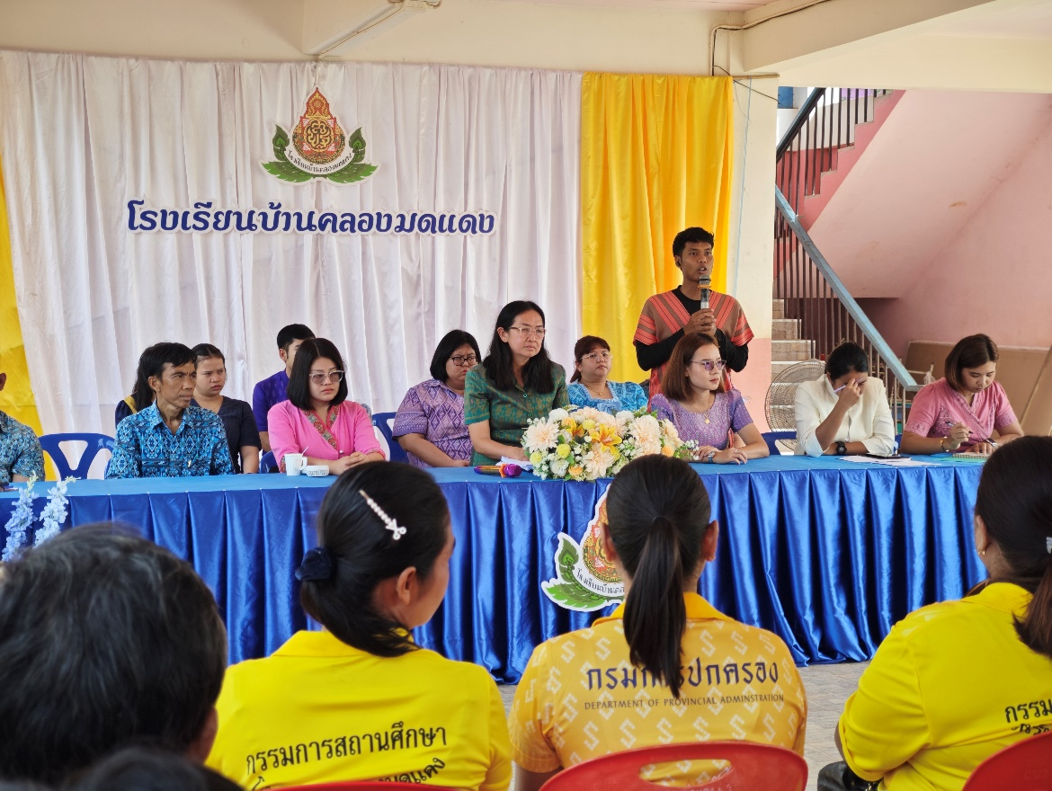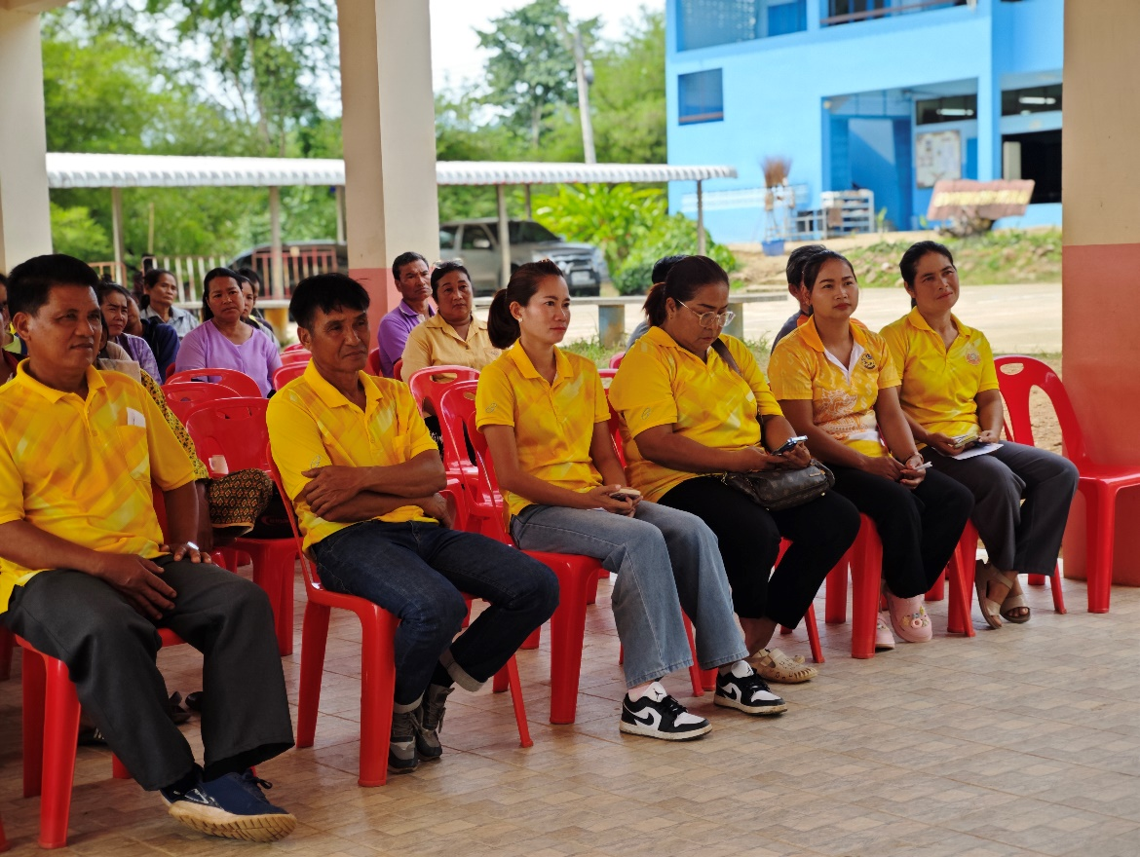

ภาพโครงการสารสนเทศโรงเรียนประจำปีการศึกษา 2568

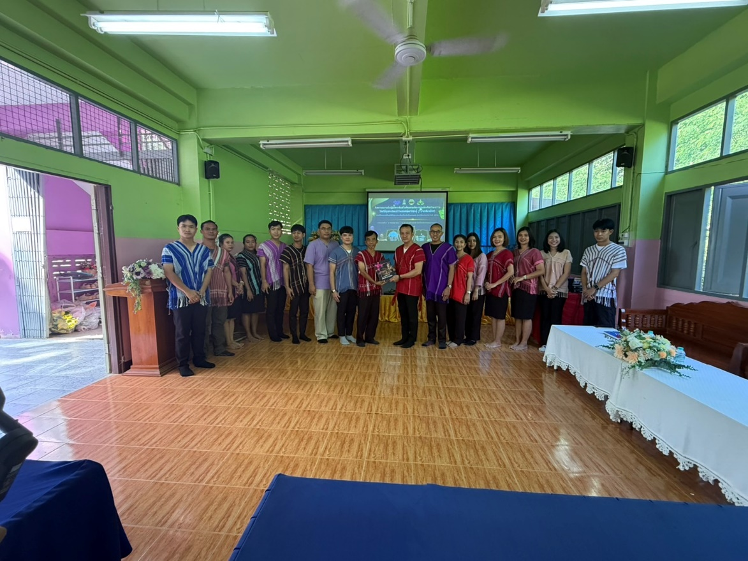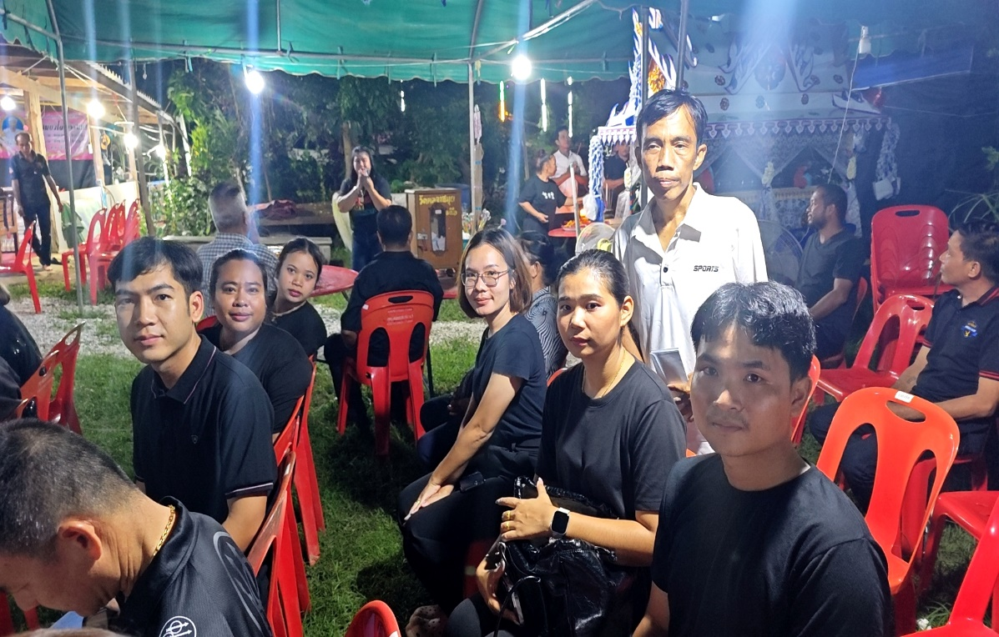

ภาพโครงการสารสนเทศโรงเรียนประจำปีการศึกษา 2568

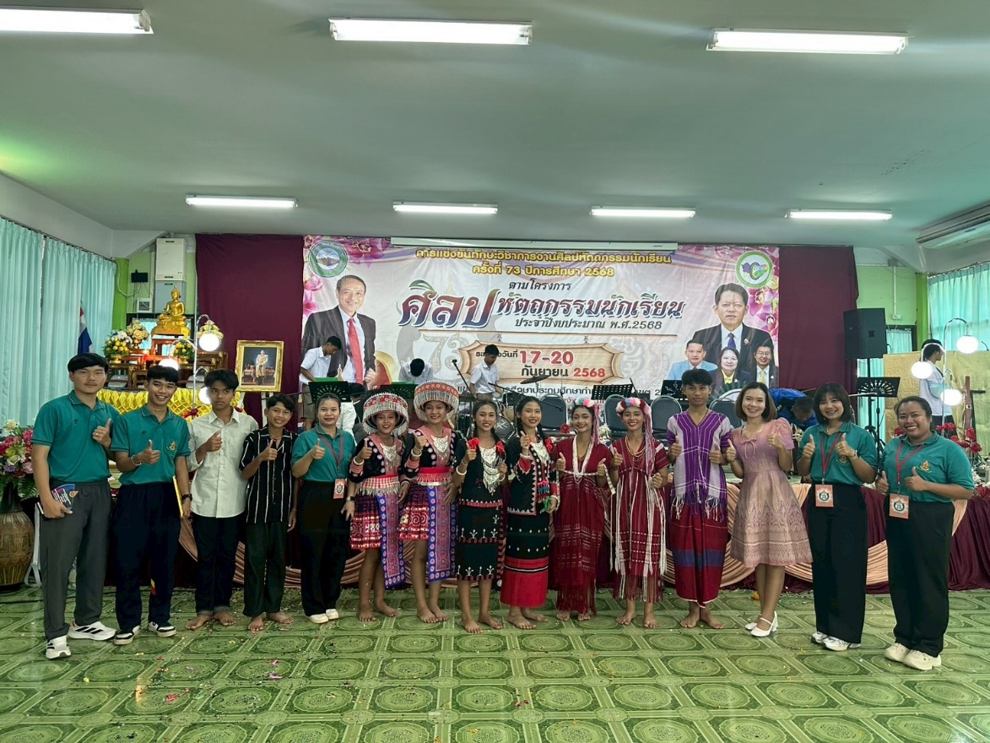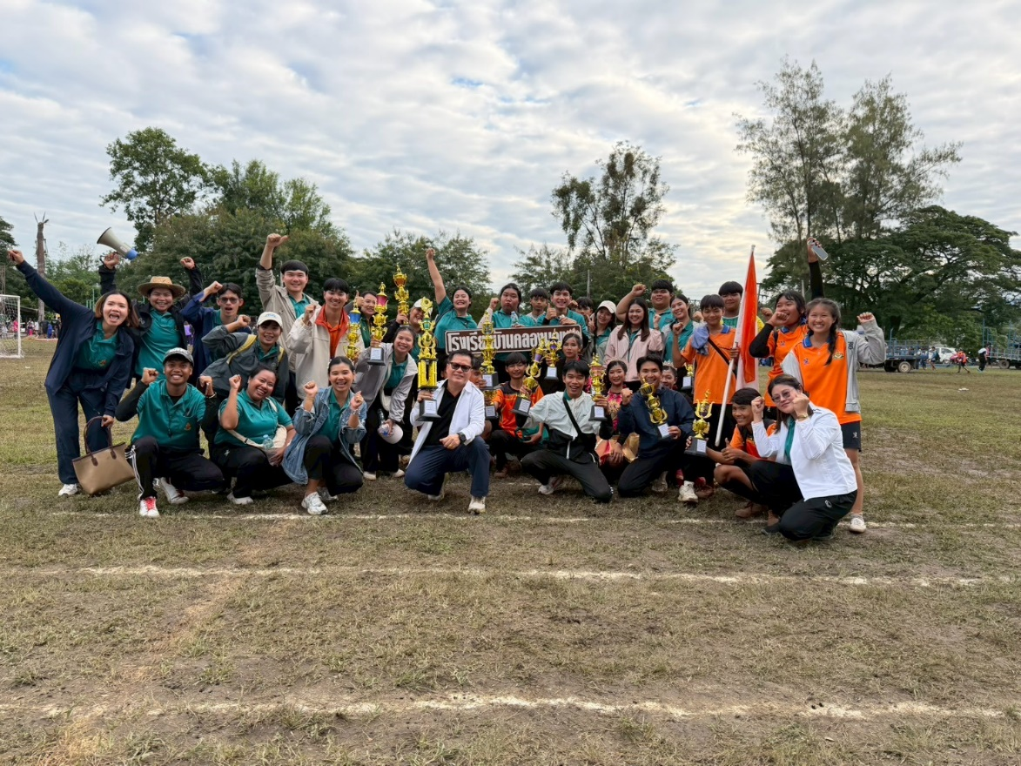

ภาพโครงการสารสนเทศโรงเรียนประจำปีการศึกษา 2568

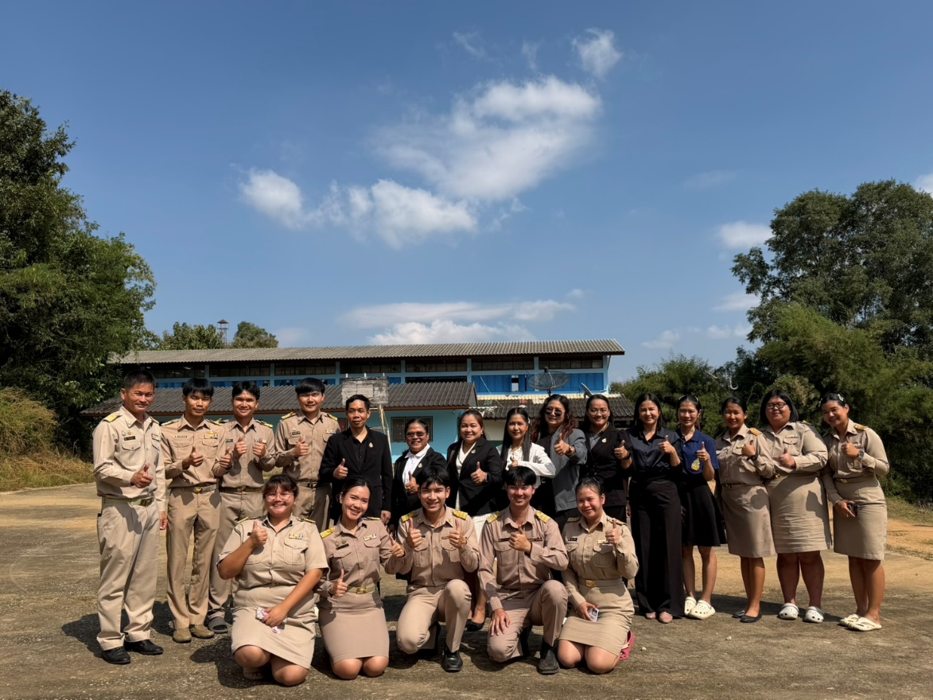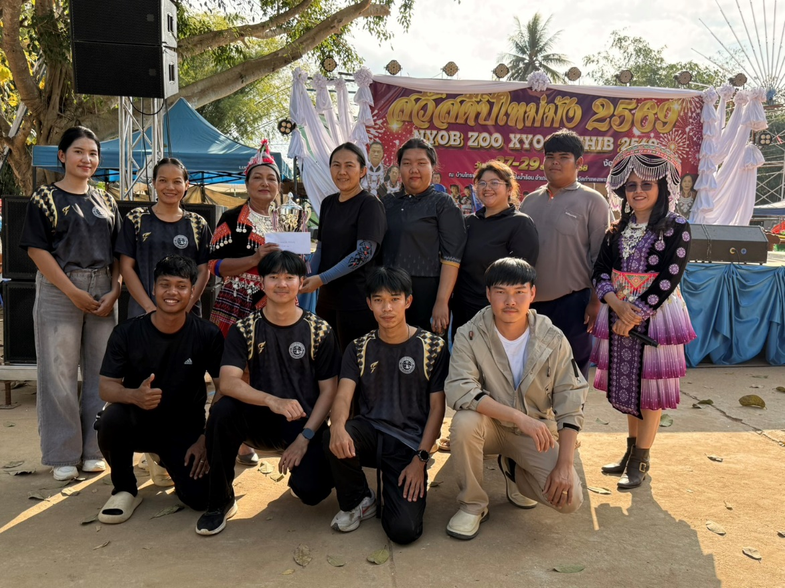

ภาพโครงการสารสนเทศโรงเรียนประจำปีการศึกษา 2568

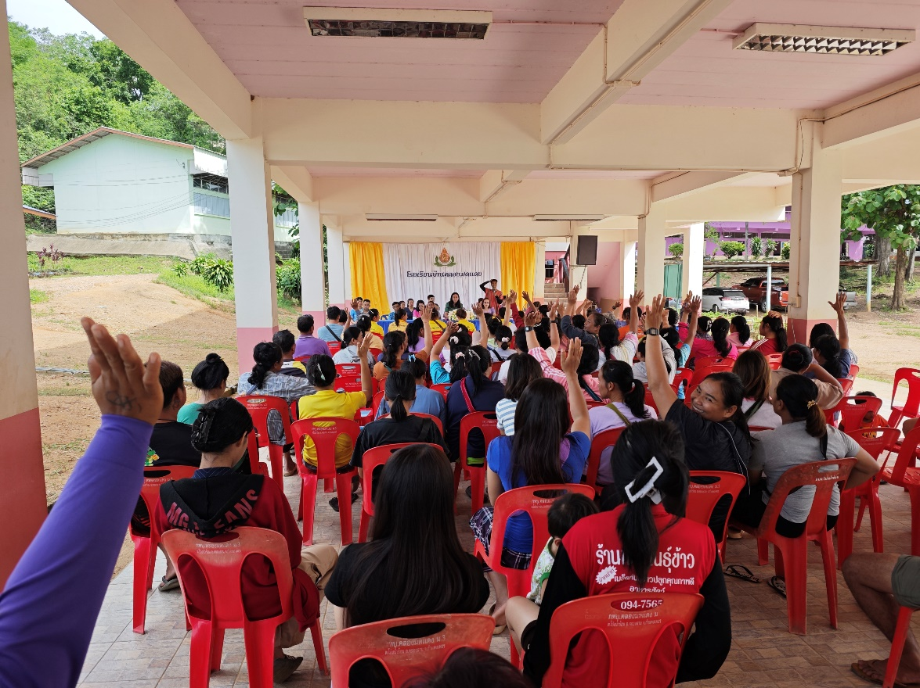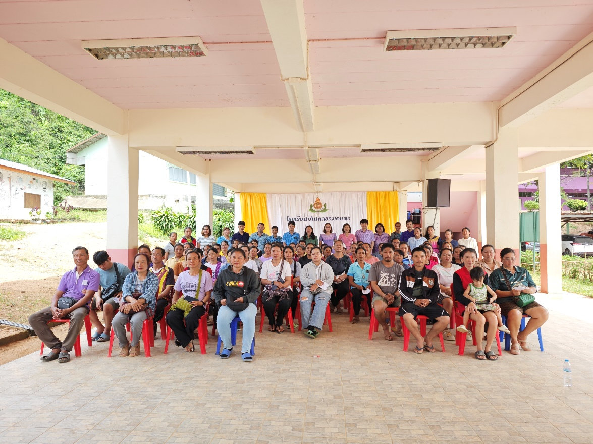

ภาพโครงการสารสนเทศโรงเรียนประจำปีการศึกษา 2568

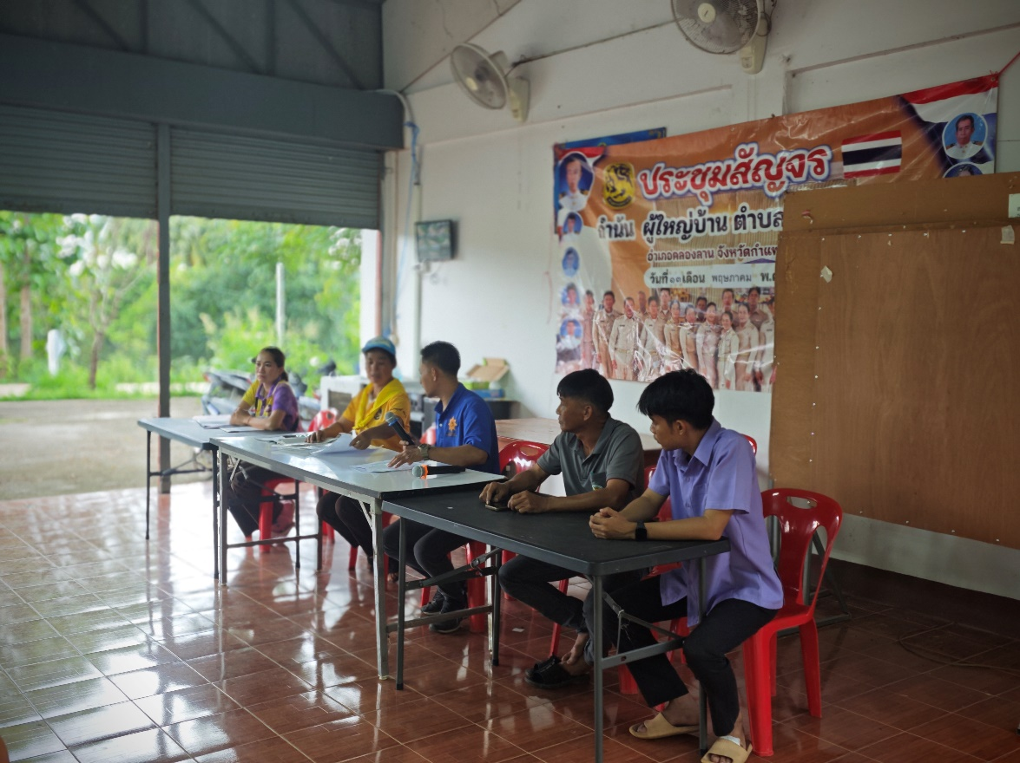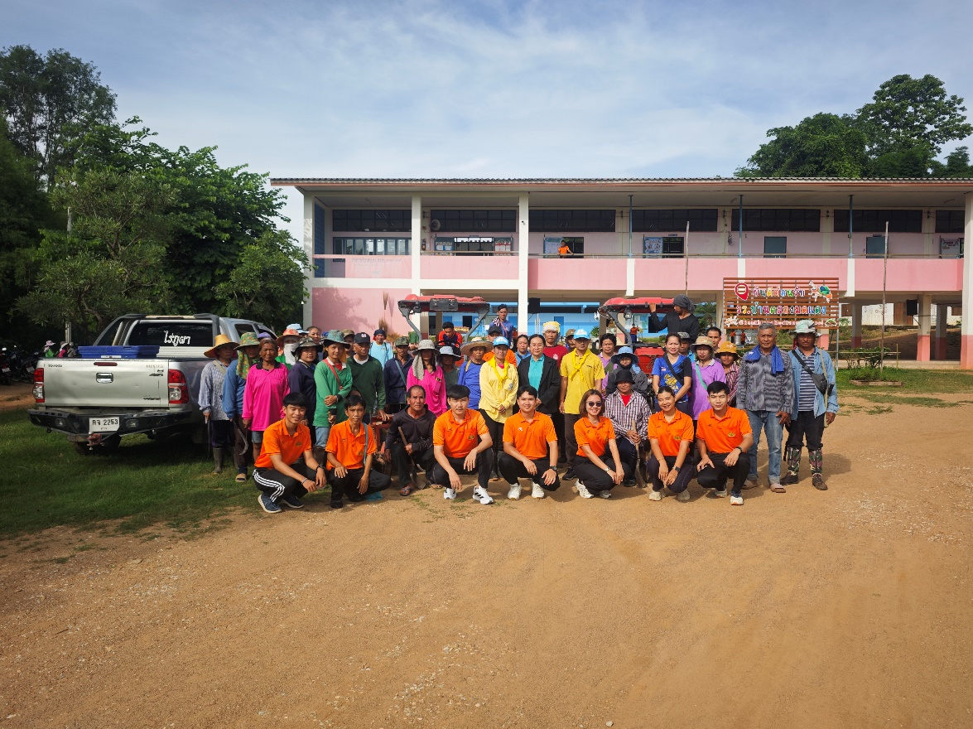

ภาพโครงการสารสนเทศโรงเรียนประจำปีการศึกษา 2568

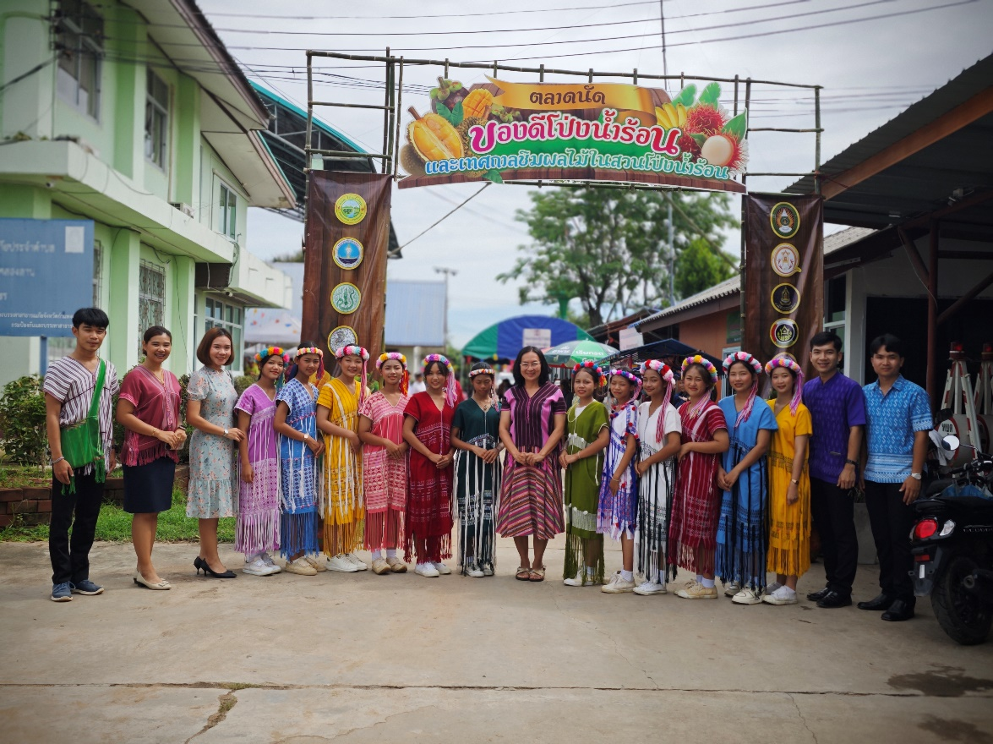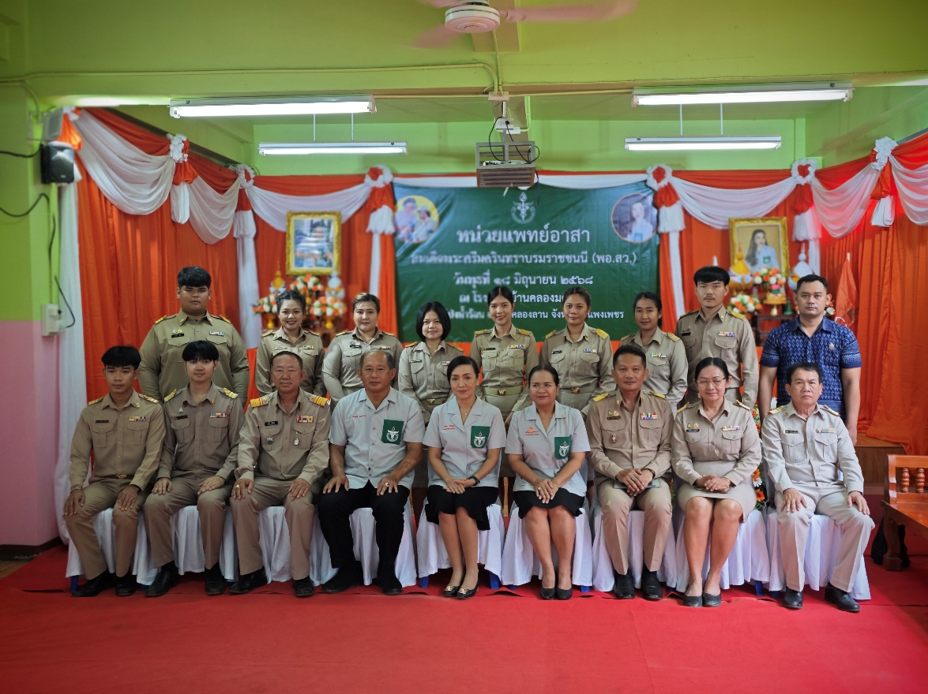

ภาพโครงการสารสนเทศโรงเรียนประจำปีการศึกษา 2568

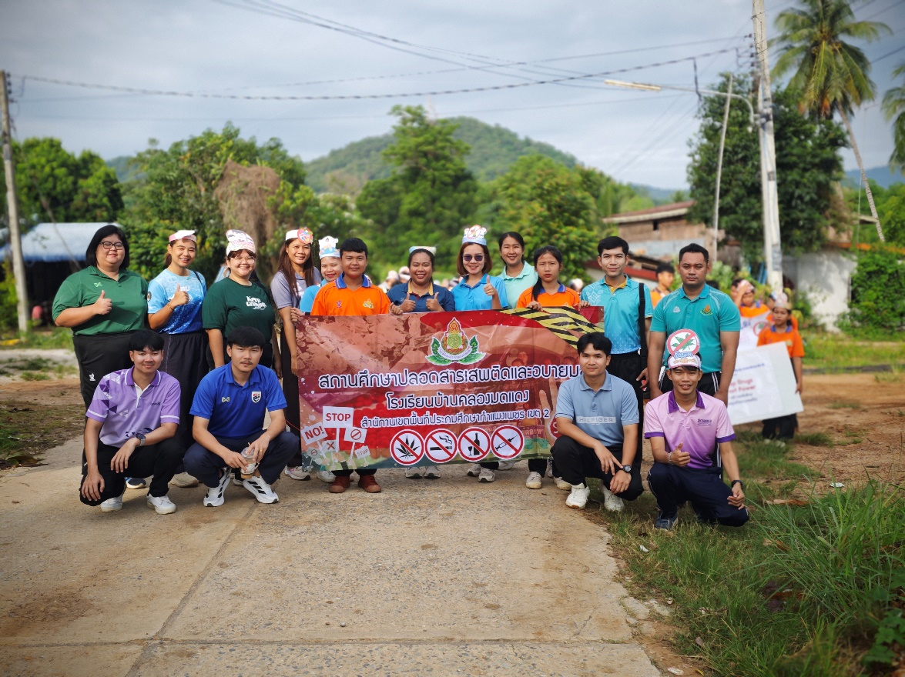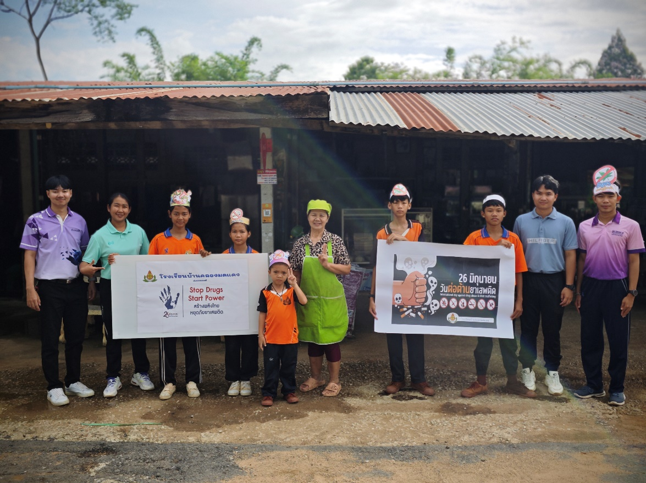

ภาพโครงการสารสนเทศโรงเรียนประจำปีการศึกษา 2568

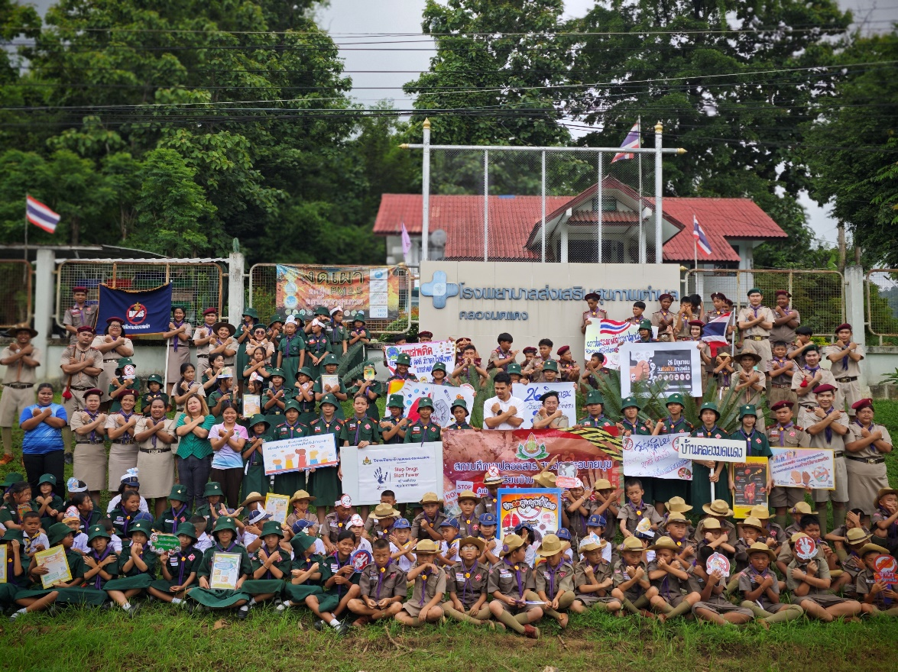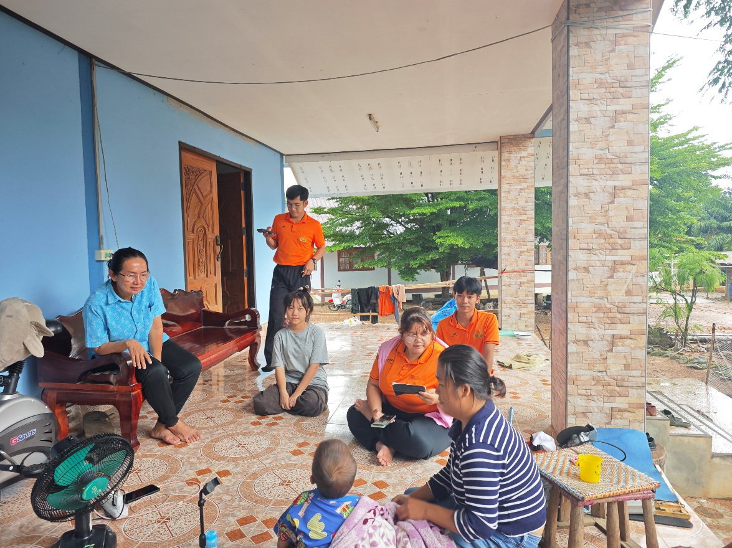

ภาพโครงการสารสนเทศโรงเรียนประจำปีการศึกษา 2568

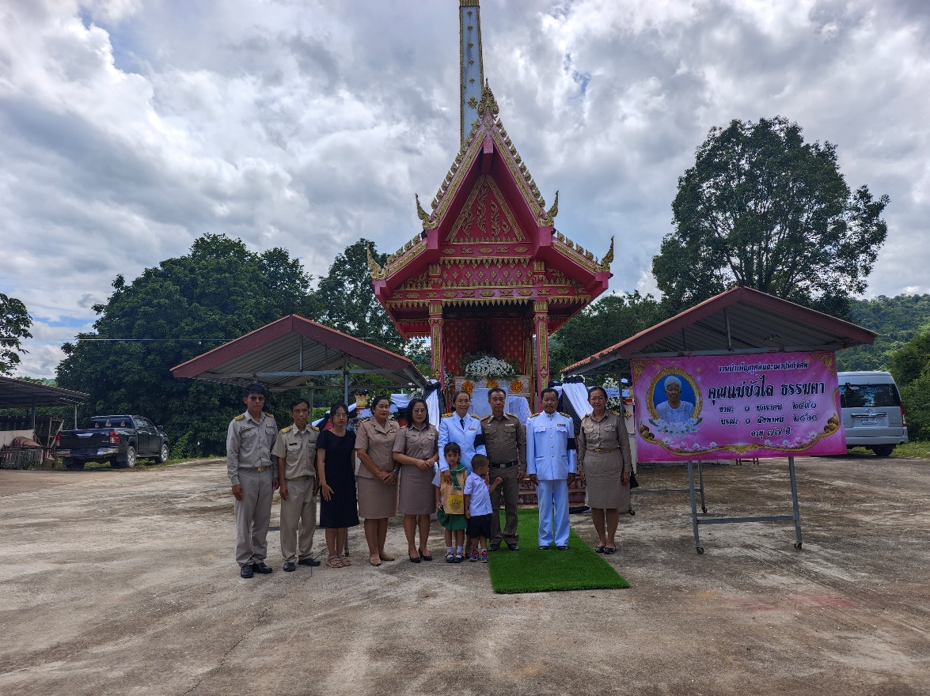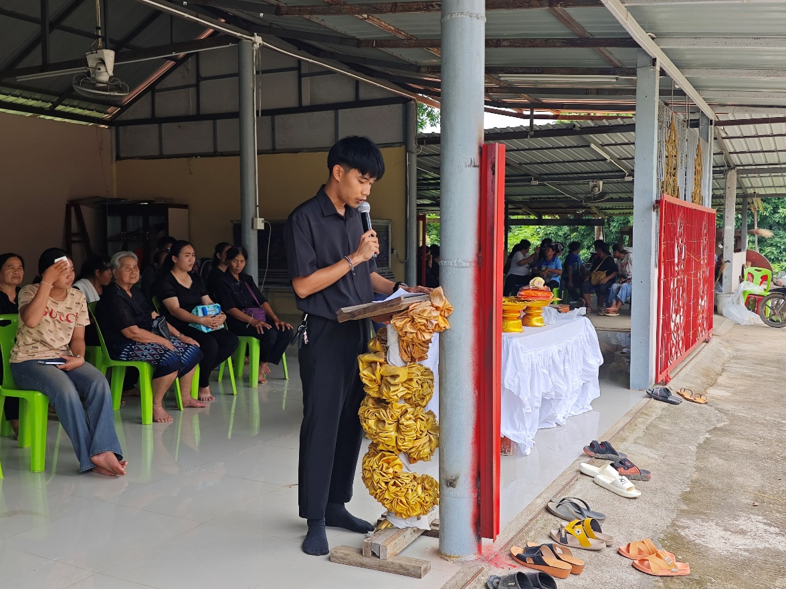

ภาพโครงการสารสนเทศโรงเรียนประจำปีการศึกษา 2568

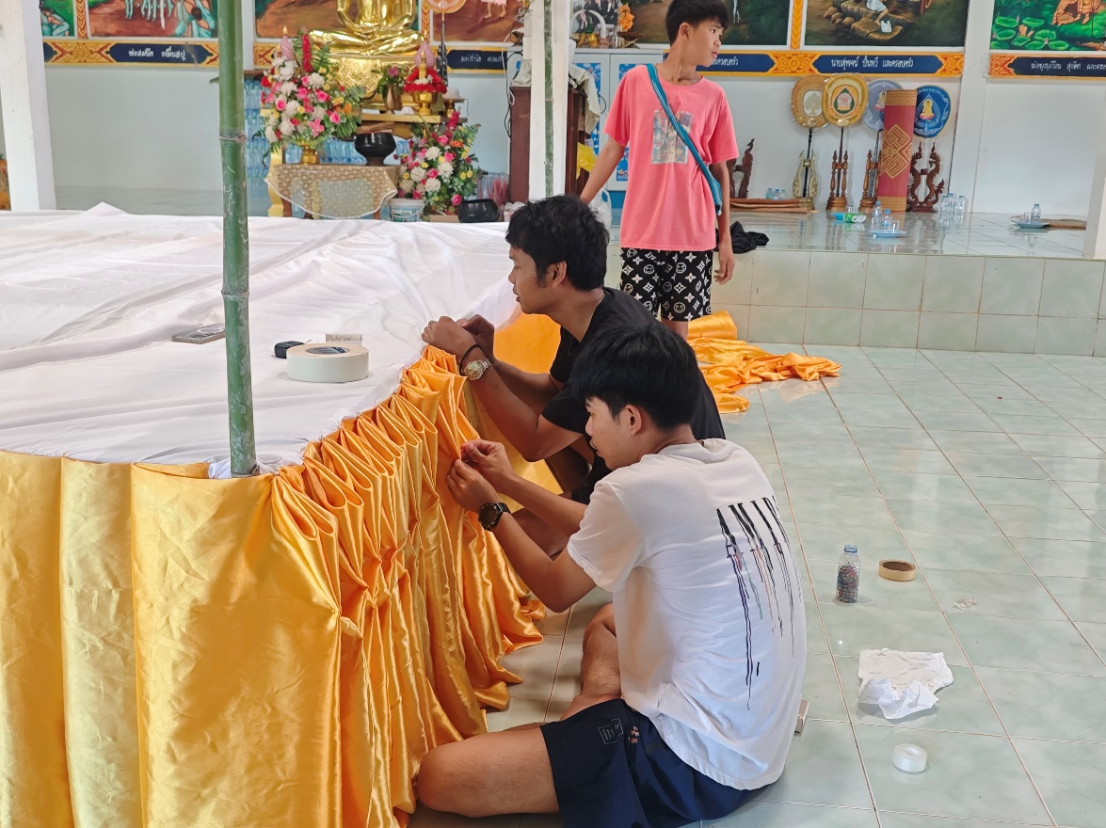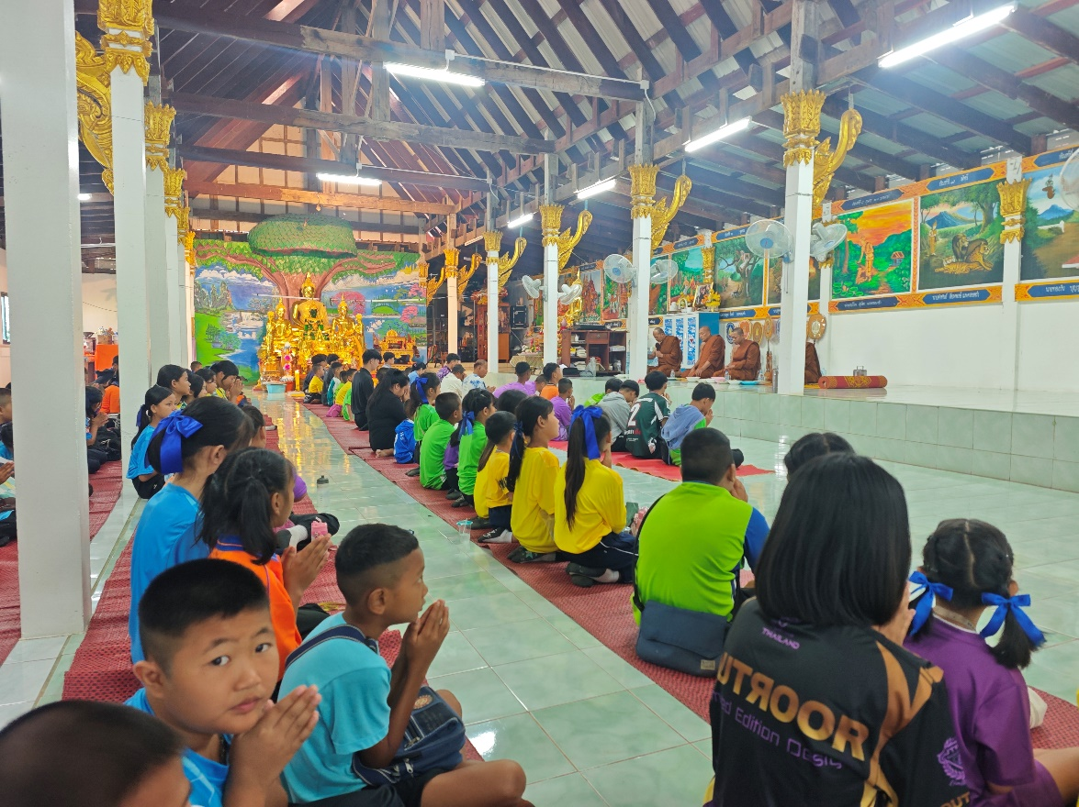

ภาพโครงการสารสนเทศโรงเรียนประจำปีการศึกษา 2568

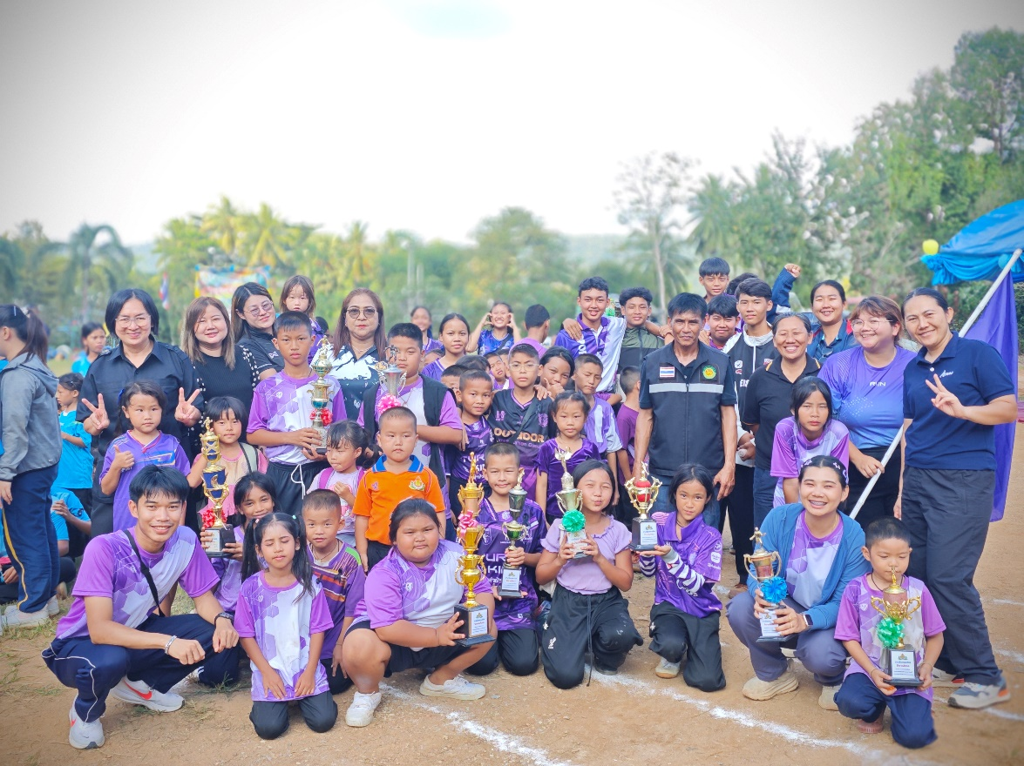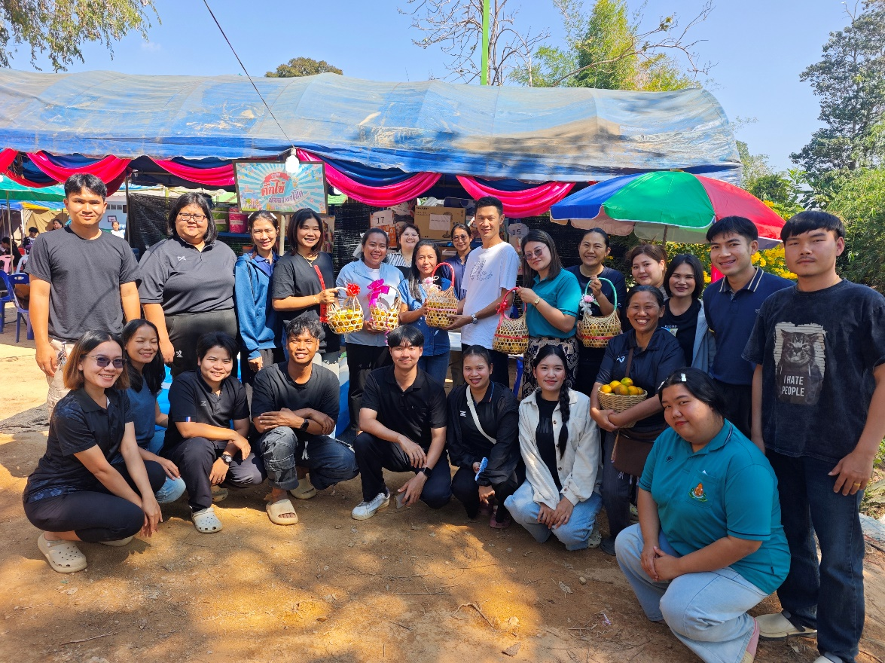

ภาพโครงการสารสนเทศโรงเรียนประจำปีการศึกษา 2568

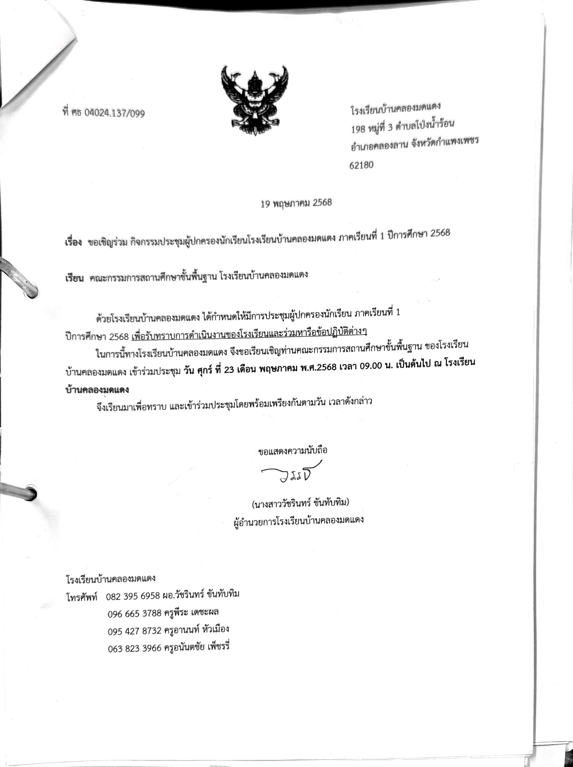

ภาพโครงการสารสนเทศโรงเรียนประจำปีการศึกษา 2568
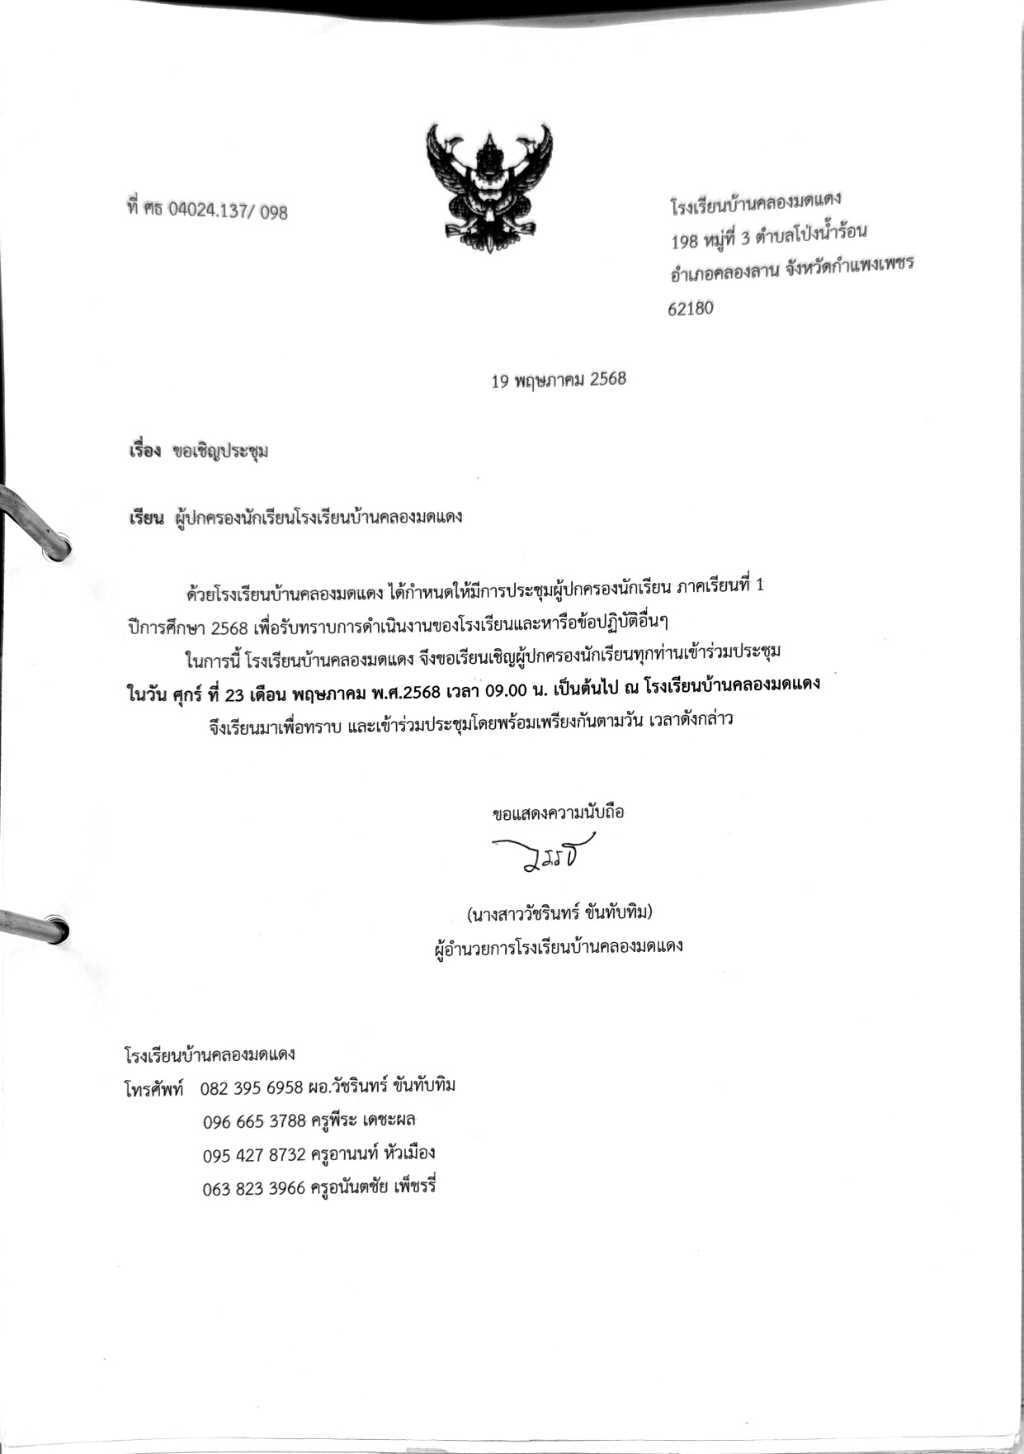

ภาพโครงการสารสนเทศโรงเรียนประจำปีการศึกษา 2568
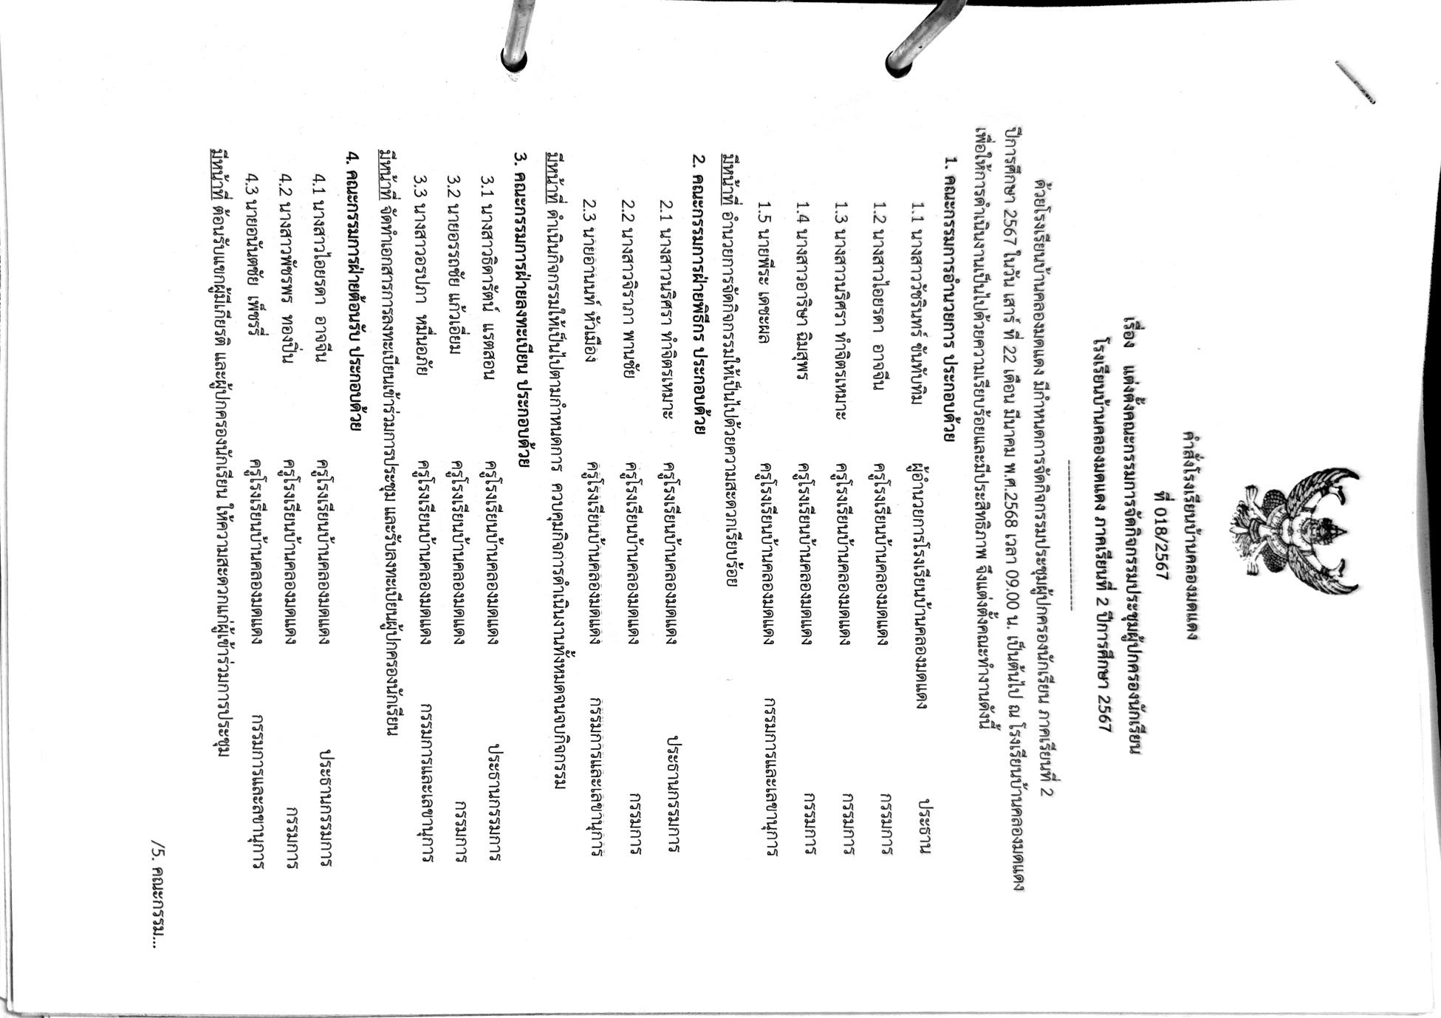

ภาพโครงการสารสนเทศโรงเรียนประจำปีการศึกษา 2568

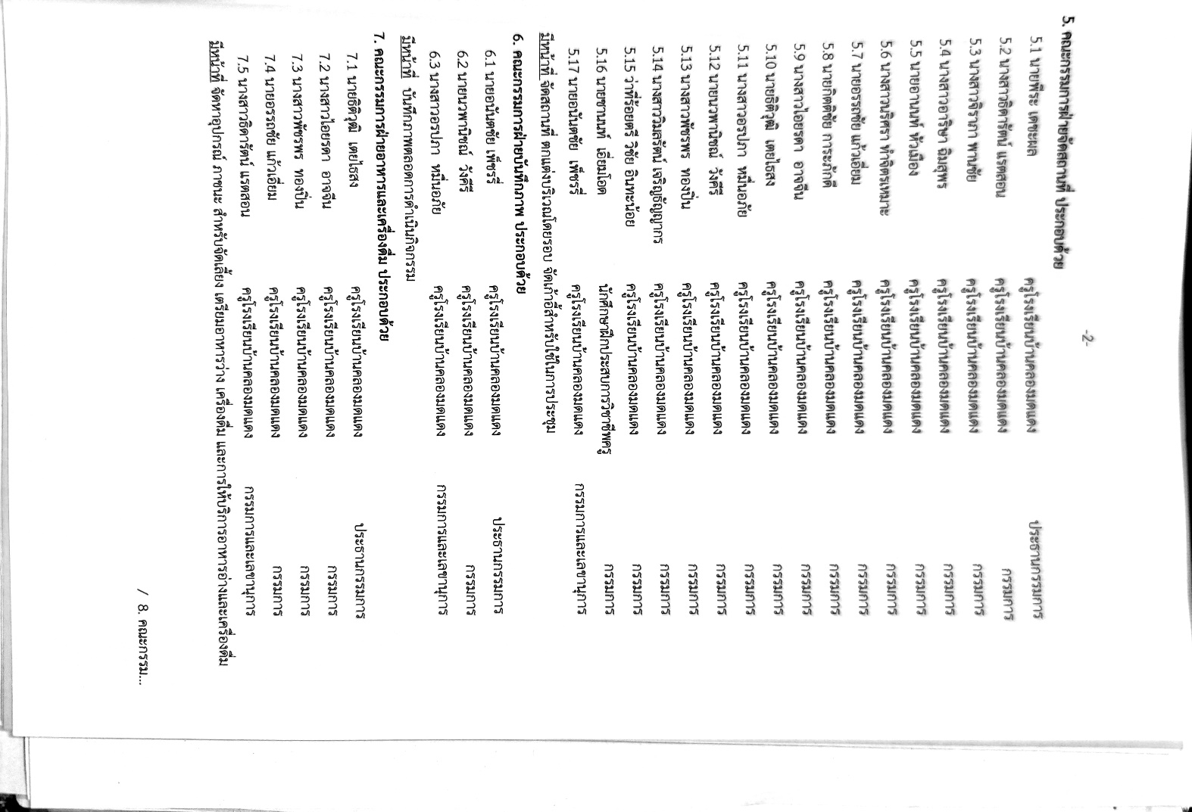

ภาพโครงการสารสนเทศโรงเรียนประจำปีการศึกษา 2568

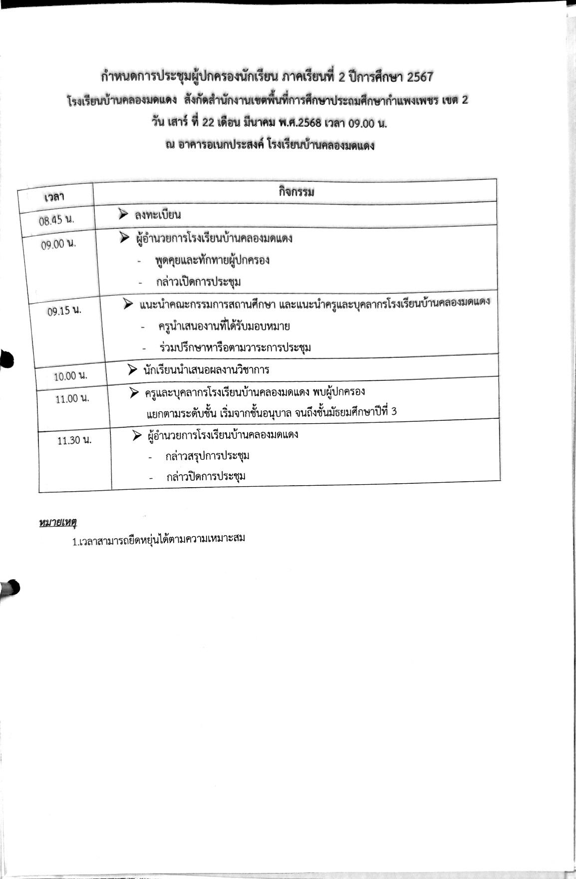

ภาพโครงการสารสนเทศโรงเรียนประจำปีการศึกษา 2568
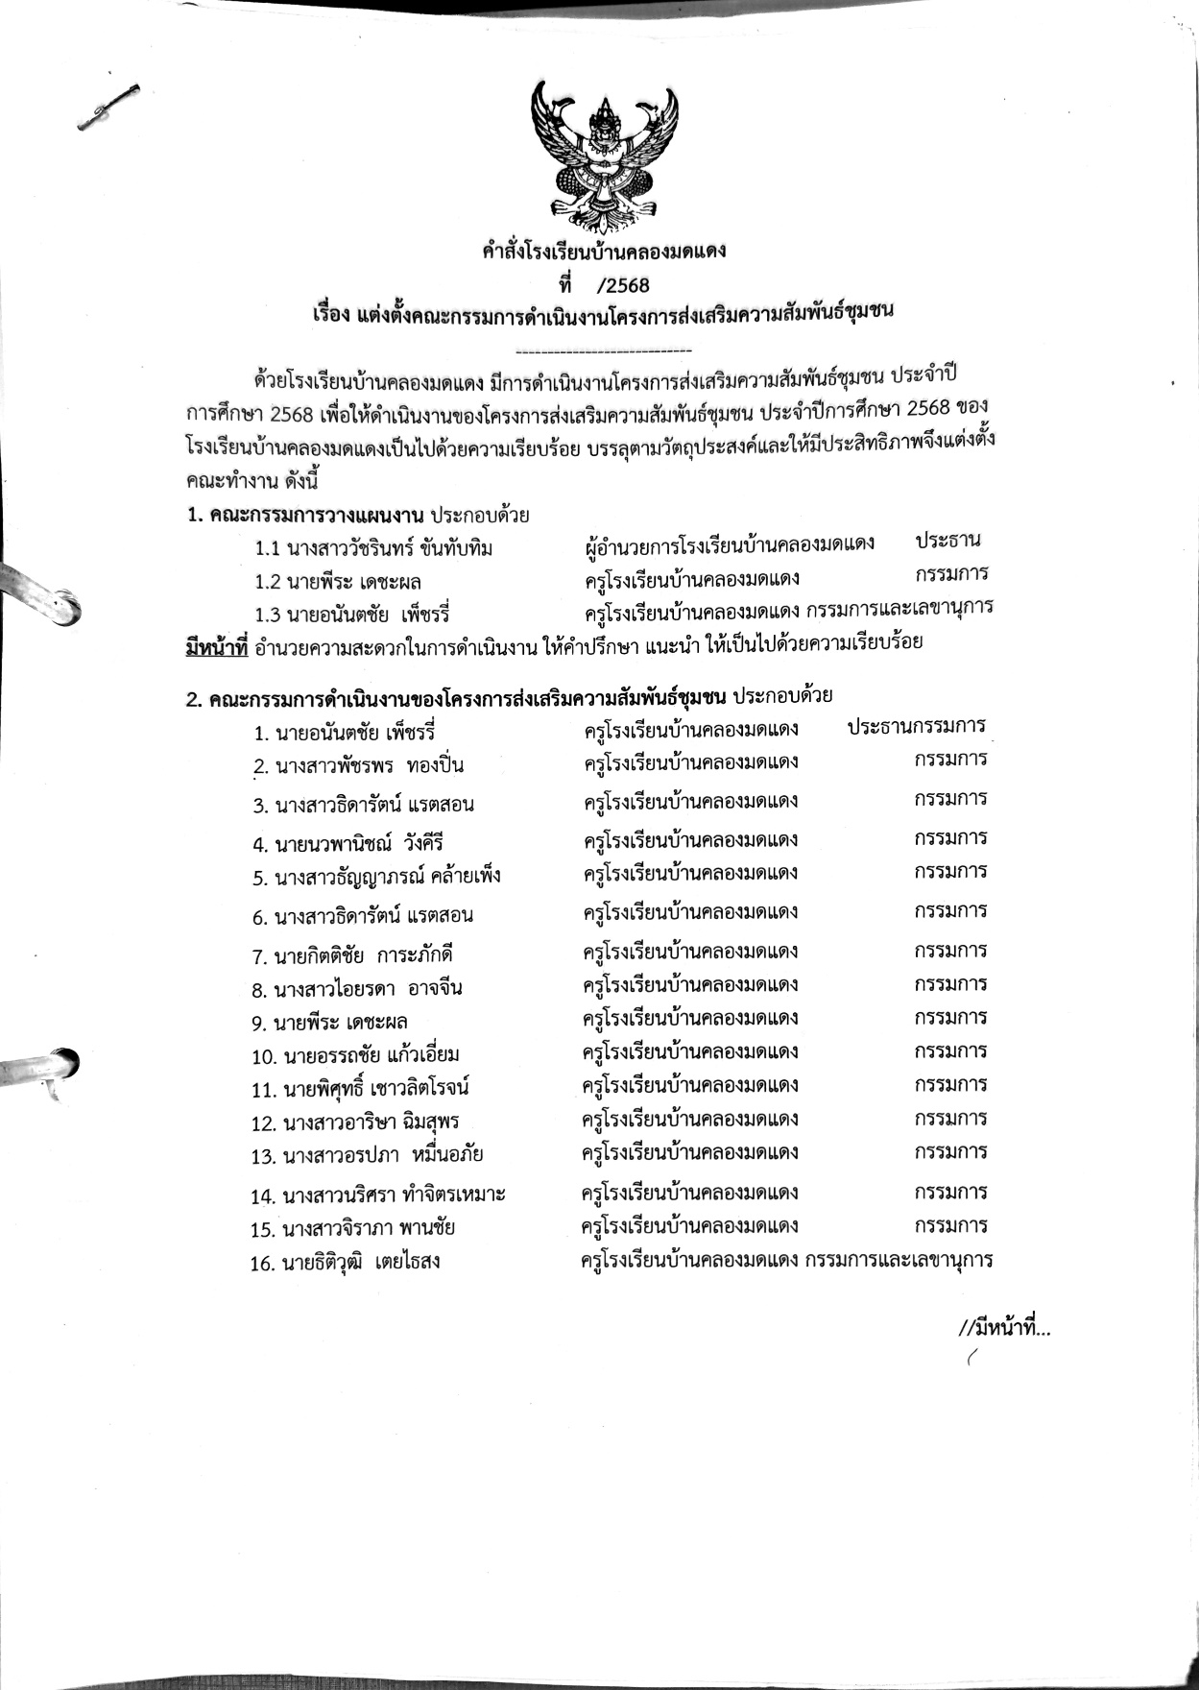

ภาพโครงการสารสนเทศโรงเรียนประจำปีการศึกษา 2568
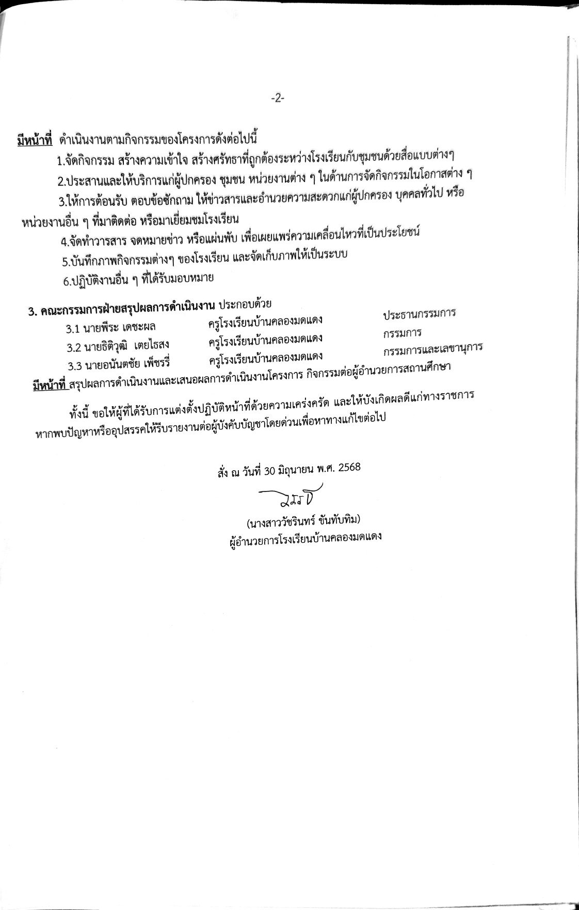

ภาพโครงการสารสนเทศโรงเรียนประจำปีการศึกษา 2568
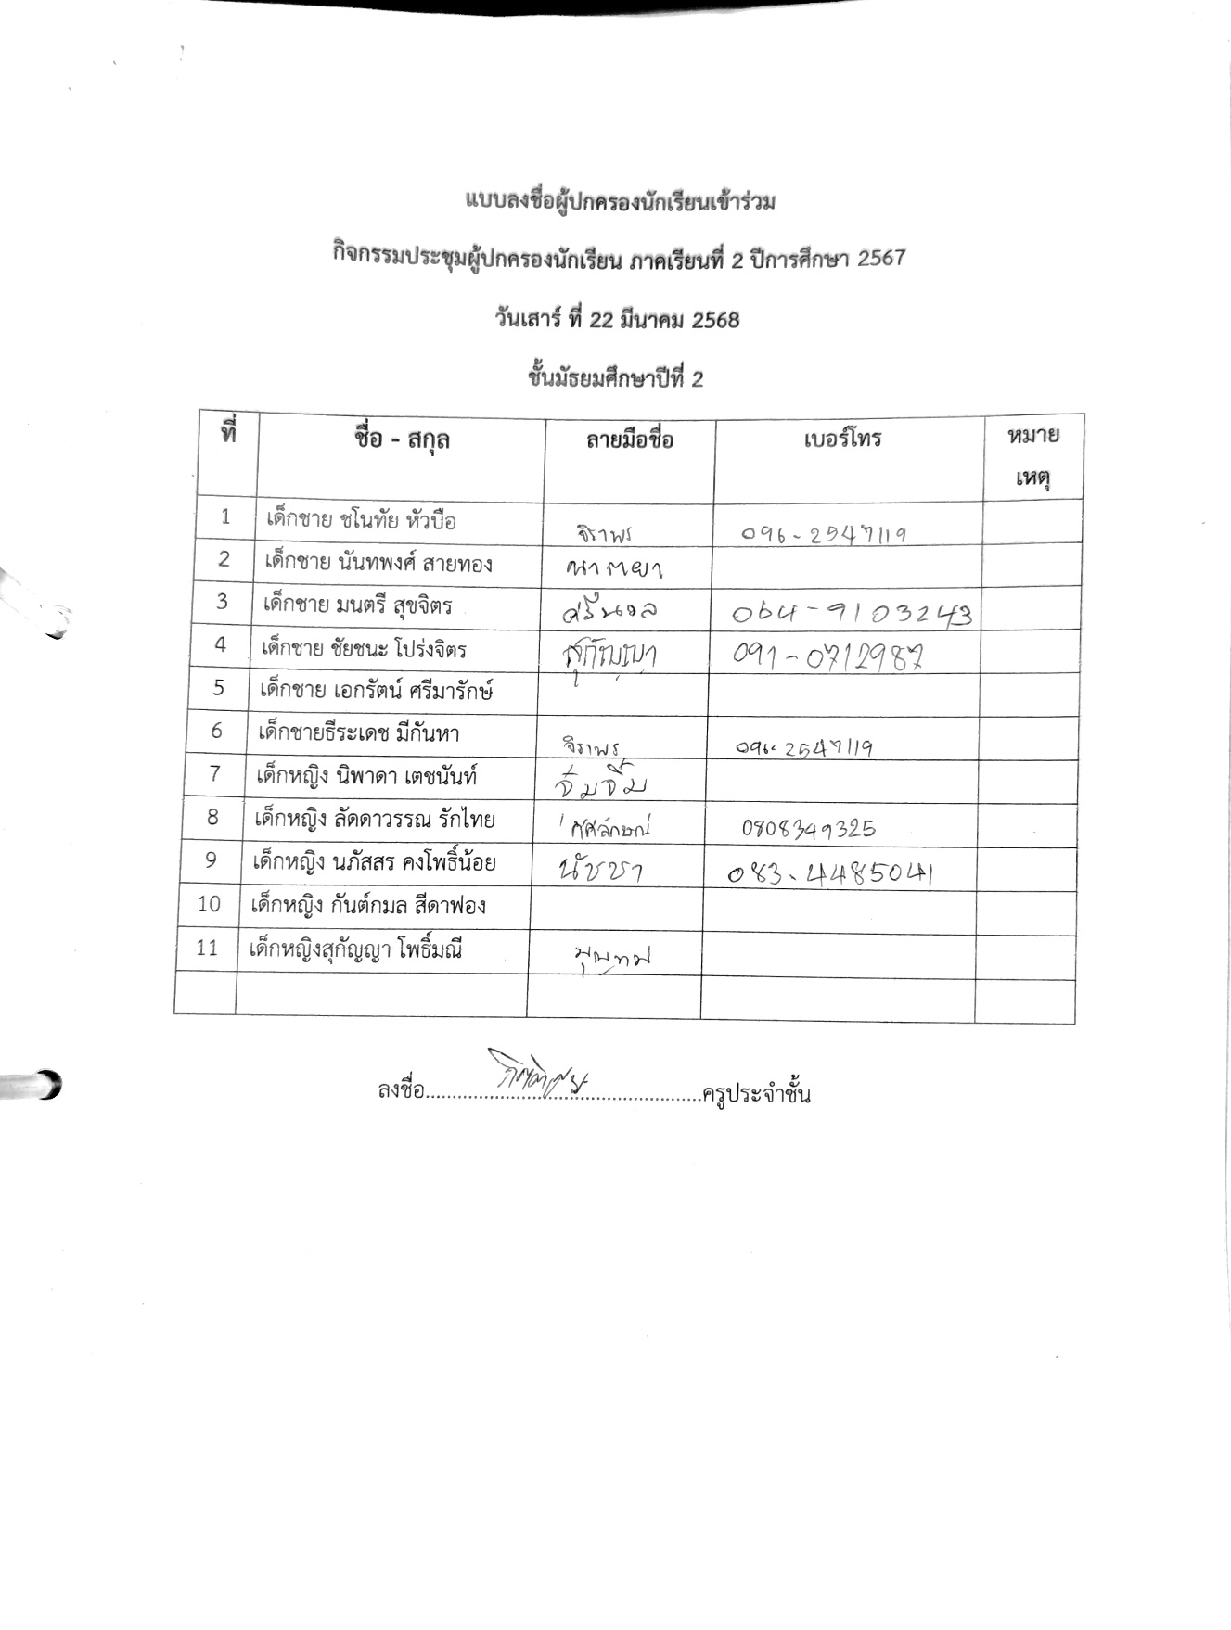

ภาพโครงการสารสนเทศโรงเรียนประจำปีการศึกษา 2568

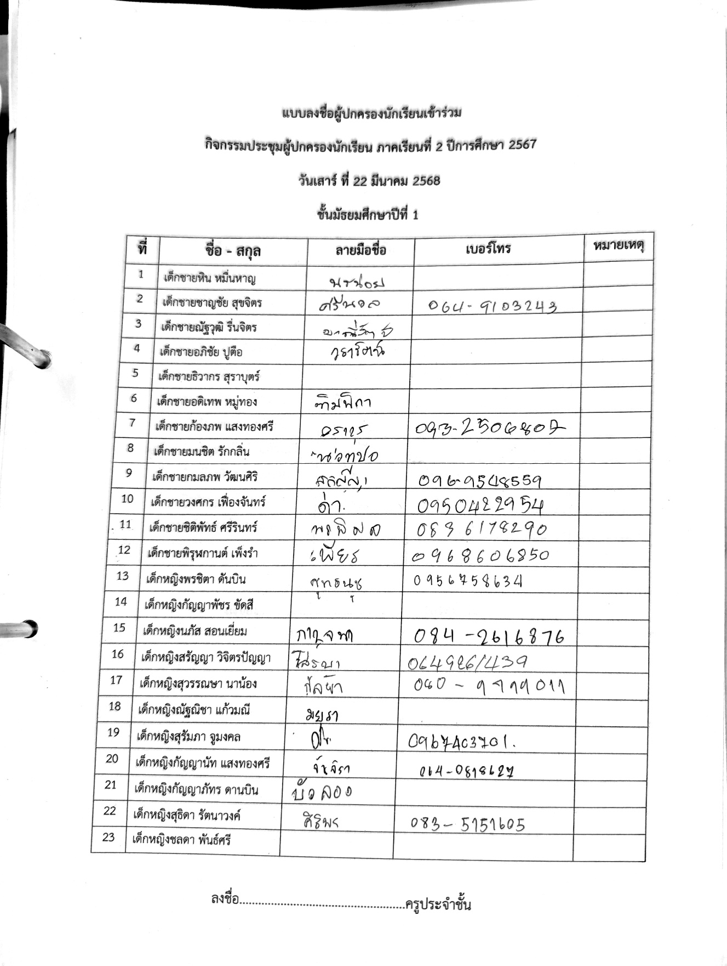

ภาพโครงการสารสนเทศโรงเรียนประจำปีการศึกษา 2568
